**Урок № 50**

**Тема: Грибы. Разнообразие грибов**

***Цель:*** ознакомить учащихся с особенностями строения грибов, а так же признаками свойственными только растениям или только животным; развивать логическое мышление, мировоззрение, память, речь; воспитывать бережное отношение к природе как целостному организму всего живого.

***Оборудование:*** учебник, схемы строения грибов, макеты разных видов грибов.

***Тип урока:*** комбинированный

***Метод урока:*** словесный

***Форма урока:*** коллективная

**Ход урока:**

**I.Организационный момент**

**II.Актуализация опорных знаний**

А) чем растения отличаются от животных?

Б) на какие группы делят всех животных?

В) Дайте характеристику одной из групп.

**III. Изучение нового материала**

**Грибы** — это отдельное царство живой природы, которое объединяет в себе гетеротрофные организмы, не способные к фотосинтезу и движению. Грибы объединяют в себе признаки, как растений, так и животных. Грибы изучает наука микология. Она считается разделом ботаники, поскольку раньше грибы принадлежали к царству Растения.

Строение грибов очень простое. Они не имеют корней, стеблей, листьев. Все тело гриба представлено сплетением прозрачных ниток, которые формируют грибницу.

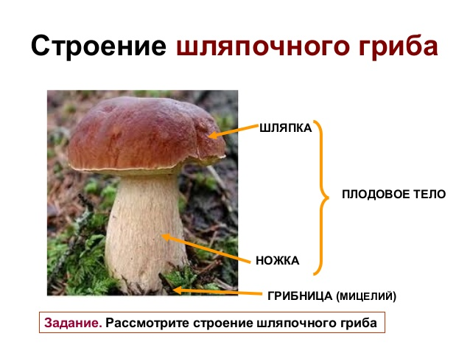

Грибы могут существовать в темных местах. Для роста грибам обязательно нужна влага, поэтому их клетки способны быстро впитывать в себя влагу и увеличиваться в размерах.

**Грибы по строению разделяют на высшие (шляпочные грибы) и нисшие (плесневые, грибы - паразиты).**

**Шляпочные грибы бывают: съедобные и несъедобные (ядовитые грибы).**

Также бывают грибы-трутовики, которые растут прям на деревьях.

**Грибы-трутовики**

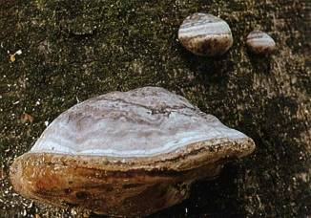 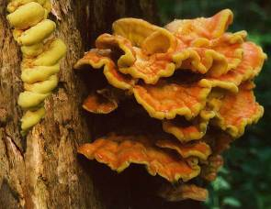 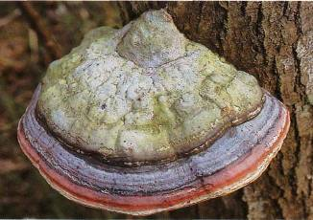 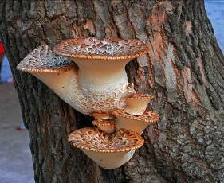

**IV.Усвоение новой темы**

Расположите виды грибов по х группам:

|  |  |  |  |
| --- | --- | --- | --- |
| Съедобные | Ядовитые | Грибы - паразиты | Плесневые |
|  |  |  |  |

*Мухомор, лисички, шампиньоны, мукор, головня, бледная поганка, сыроежки, трутовик, ложные опята.*

**V. Итог урока**

**VI. Домашнее задание § 38**